TEHNISKĀ SPECIFIKĀCIJA Nr. TS_0403.012 v1

Heksagenālā atslēga (sešskaldņu atslēga) ar T veida rokturi, izolēta, 5mm
Nr. | Apraksts | Minimālā tehniskā prasība | Piedāvātās preces konkrētais tehniskais apraksts | Avots | Piezīmes
Vispārīgā informācija
 | Ražotājs (nosaukums, atrašanās vieta). | Norādīt informāciju
 | 0403.012 Heksagenālā atslēga (sešskaldņu atslēga) ar T veida rokturi, izolēta, 5mm | Norādīt pilnu preces tipa apzīmējumu
 | Parauga piegādes laiks tehniskajai izvērtēšanai (pēc pieprasījuma), darba dienas | Norādīt vērtību
Standarti
 | Atbilstība standartam: ISO 2936:2014 Assembly tools for screws and nuts -- Hexagon socket screw keys | Atbilst
 | Atbilstība standartam: Izolācijai: LVS EN IEC 60900:2018 Spriegumaktīvs darbs. Rokas instrumenti lietošanai maiņspriegumam līdz 1000 V un līdzspriegumam līdz 1500 V (IEC 60900:2018) | Atbilst
Dokumentācija
 | Iesniegts preces attēls, kurš atbilst sekojošām prasībām:  - ".jpg" vai “.jpeg” formātā;  - izšķiršanas spēja ne mazāka par 2Mpix;  - ir iespēja redzēt visu produktu un izlasīt visus uzrakstus uz tā;  - attēls nav papildināts ar reklāmu. | Atbilst
 | Oriģinālā lietošanas instrukcija sekojošās valodās | LV vai EN
Izmēri
 | Heksagenālā atslēgas izmērs | 5mm
 | Atslēgas roktura garums | 100-150mm
 | Atslēgas pagarinājuma garums | ≥50mm
 | Darba virsmas atsegums | ≤10 mm
Konstrukcija
 | Izgatavots no hroma vanādija (chrome vanadium) izzolācija atbilstoši LVS EN IEC 60900:2018 | Atbilst

Attēlam ir informatīvs raksturs

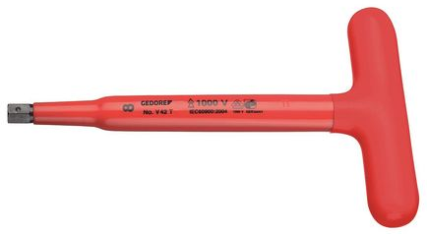

Precīzs avots, kur atspoguļota tehniskā informācija (instrukcijas nosaukums un lapaspuse)
AS “Sadales tīkls” materiālu kategorijas nosaukums un numurs

